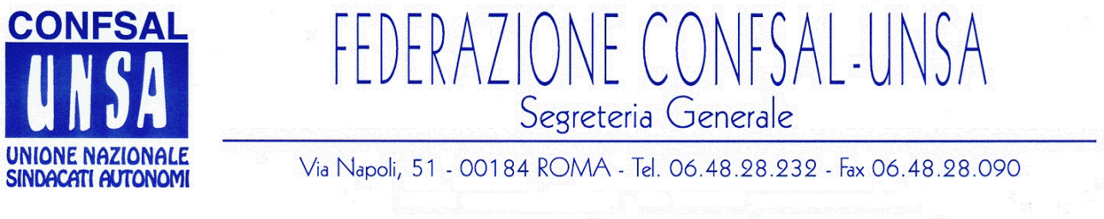
e-mail: unsaconfsal@tin.it sito internet: www.confsal-unsa.it

COMUNICATO 123/09
Protocollo n. 232 del 30 Giugno ‘09

AI SEGRETARI NAZIONALI DEI COORDINAMENTI NAZIONALI

AI SEGRETARI REGIONALI FEDERAZIONE CONFSAL–UNSA
AI SEGRETARI PROVINCIALI FEDERAZIONE UNSA

Dal notiziario Confsal 88 del 30/6/2009:

- LA CONFSAL IN AUDIZIONE ALLA CAMERA DEI DEPUTATI

Oggi, 30 giugno 2009, alle ore 11,30, la Confsal ha partecipato all’audizione programmata dalle Commissioni riunite Affari Costituzionali (I) e Lavoro (XI) della Camera dei Deputati sullo schema di decreto legislativo di attivazione della legge 473709, n. 15 presentato dal Ministro R. Brunetta sulla riforma della Pubblica Amministrazione.
La delegazione Confsal era composta dal vice segretario generale R. Plaja e dal responsabile dell’area del pubblico impiego, F. Ricciato.
Riguardo ai documenti consegnati alla Presidenza delle due Commissioni, si rinvia al notiziario n. 84 del 25 u.s. (audizione al Senato).

- NOTIZIE DALLE SEGRETERIE REGIONALI

VENETO: CRISI SETTORE AGRICOLO

Il 29 maggio u.s. si è tenuta, presso l’Ente Regione, la riunione per l’esame del decreto ministeriale 18/7/08 al fine di pervenire ad un Accordo tra le parti sociali e le istituzioni a livello regionale veneto relativamente all’utilizzo della somma di 20 milioni di euro stanziata a livello nazionale ai fini della concessione del trattamento straordinario di integrazione salariale in favore dei lavoratori delle imprese e delle cooperative agricole interessate da processi di crisi, ristrutturazione, riorganizzazione e riconversione, non rientranti nelle previsioni della legge n. 223/91 (artt. 1 e 21). La riunione in questione si è conclusa con la sottoscrizione dell’Accordo. (Il Segretario Generale, Marco Paolo Nigi)»

Cordialità e Saluti

IL SEGRETARIO GENERALE
Renato Plaja

